หน้าธนาคารรับรอง ธนาคารขอแก้ไข Label ให้เพิ่ม /ราคาตลาด

หน้าที่ทำการแก้ไขทั้งหมด

preapplication (20)

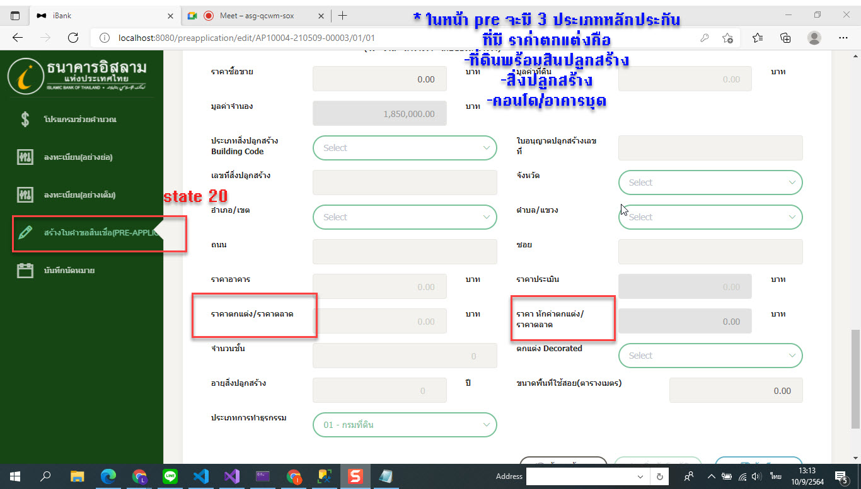

admincasconfirm ส่วนสนับสนุนงานประเมิน (210)

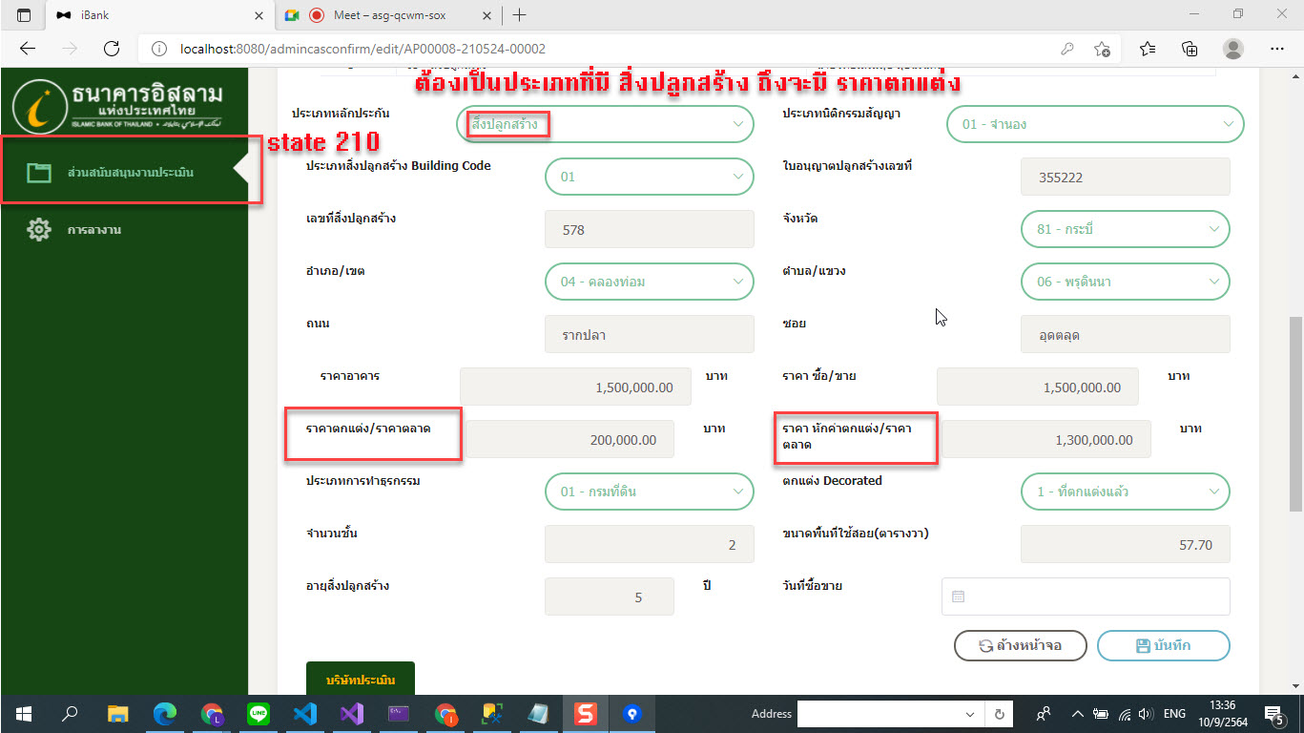

externalcasconfirm บริษัทประเมิน (220)

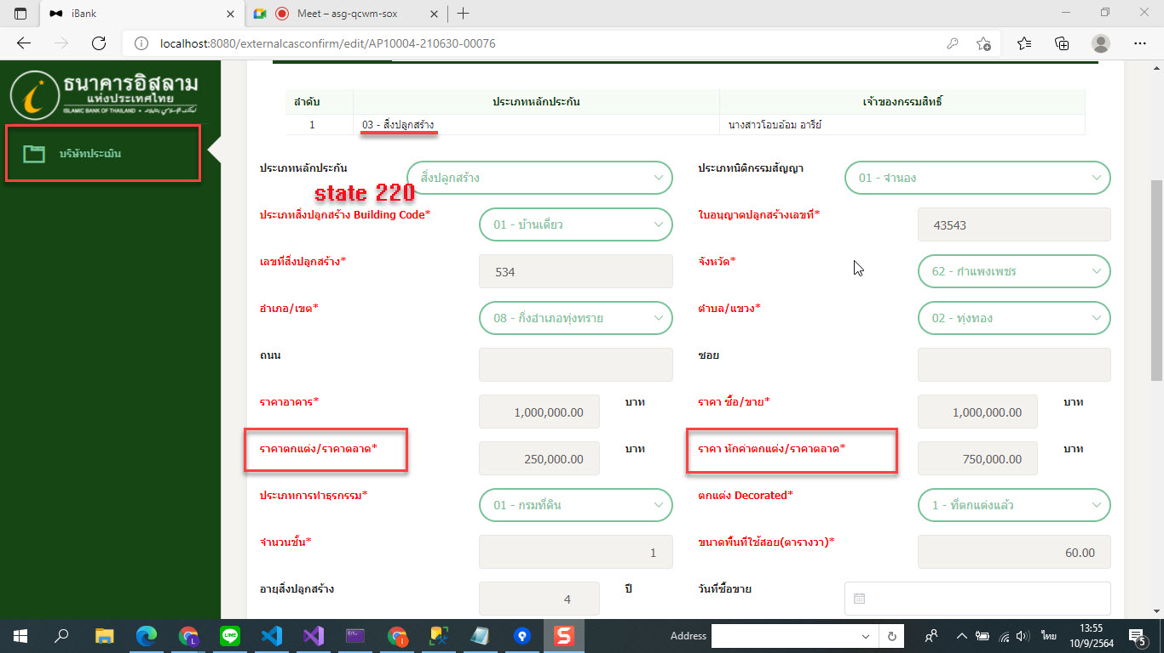

committeecasconfirm งานรับรองราคา (230)

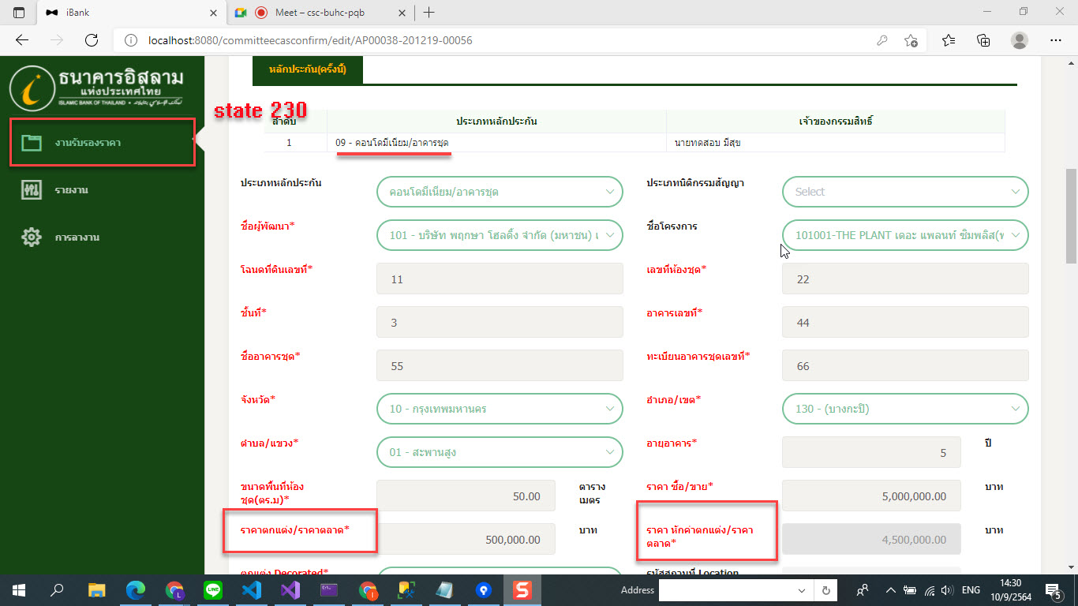

fullapplication บันทึกใบคำขอสินเชื่อ (40)

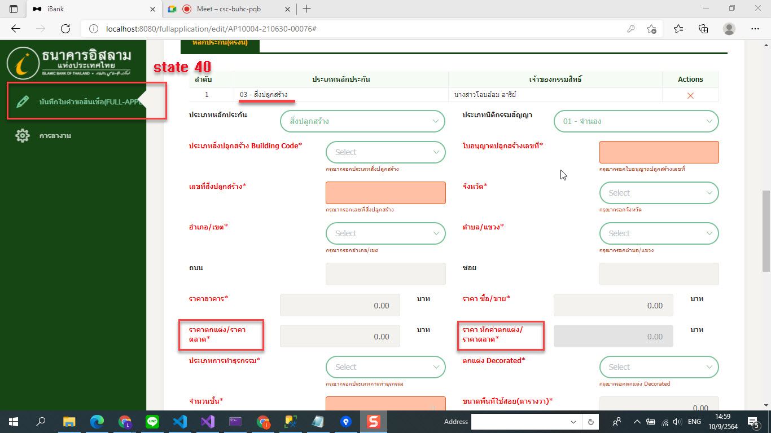

verify ตรวจสอบใบคำขอสินเชื่อ (50)

risk-entry ปิดความเสี่ยง (60)

// เนื่องจาก state 50 60 ใช้หน้าในการแสดงผม หน้าเดียวกันถึงขอใส่เพียง 1 ตัวอย่าง

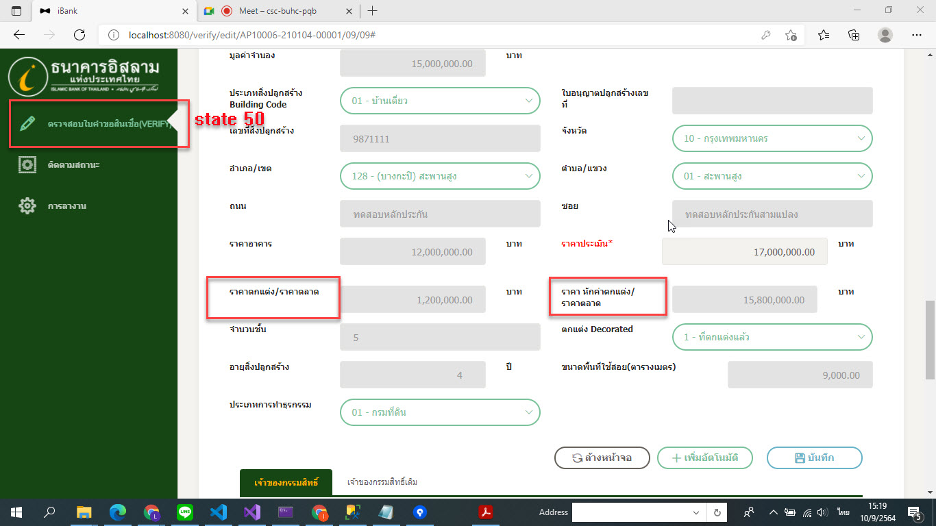

risk-consider ผอ.พิจารณาความเสี่ยง (70)

consider พิจารณา (100)

approve-special ผู้มีอำนาจอนุมัติพิเศษ (120)

consider-loan คณะกรรมการพิจารณาสินเชื่อ (90)

meetingagenda บันทึกผลการพิจารณาและมติที่ประชุม หรือ บันทึกวาระตามมติการประชุม (90)

approve-commitment ผอ.อนุมัติมติ (130)

// เนื่องจาก state 70 100 110 120 90 130 ใช้หน้าในการแสดงผม หน้าเดียวกันถึงขอใส่เพียง 2 ตัวอย่าง

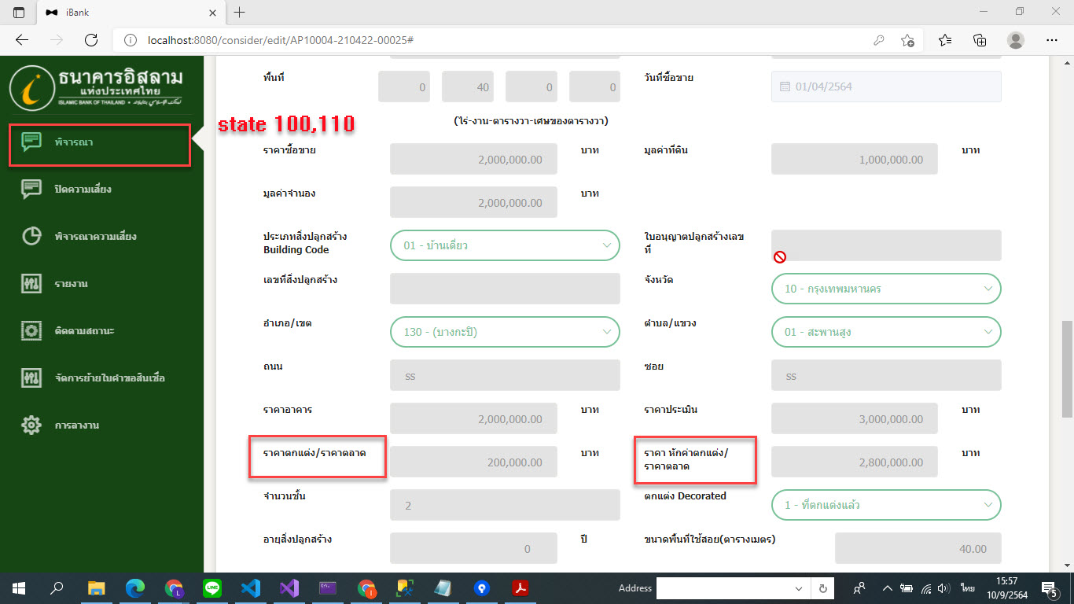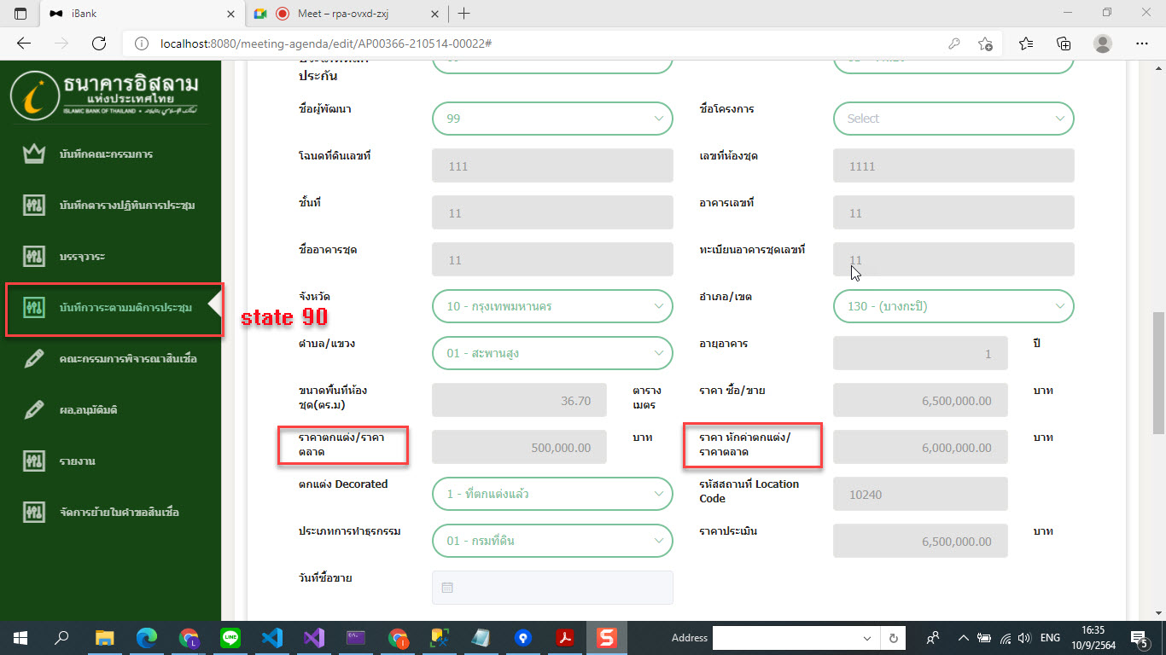

appointments บันทึกนัดหมาย (150)

checkcommand ตรวจสอบคำสั่งดำเนินการ (160)

contract นิติกรรมสัญญา (170)

branch สาขาเบิกใช้วงเงิน (180)

setlimit ตั้งวงเงินและเบิกใช้ (190)

// เนื่องจาก state 150 160 170 180 190 ใช้หน้าในการแสดงผม หน้าเดียวกันถึงขอใส่เพียง 1 ตัวอย่าง

